Анкета животного без владельца от 25.08.2023г.

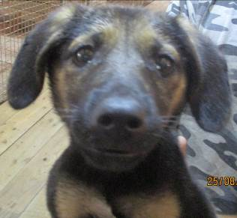 | Дата отлова, место (район, улица, дом) | Красноармейский район, пос. Нагорный
 | Пол животного | Самка – 2957/2023
 | Дата вакцинации | 05.09.2023 г. - Рабикан
 | Дата кастрации/стерилизации | 05.09.2023 г
 | Дата выпуска, место (район, улица, дом) | 24.10.2023 г. – среда обитания
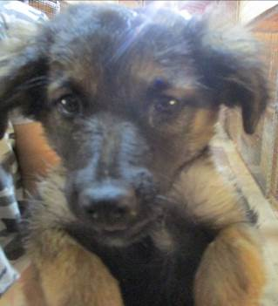 | Дата отлова, место (район, улица, дом) | Красноармейский район, пос. Нагорный
 | Пол животного | Самка – 2958/2023
 | Дата вакцинации | 29.08.2023 г. – Биовак  05.09.2023 г. - Рабикан
 | Дата кастрации/стерилизации | 29.08.2023 г.
 | Дата выпуска, место (район, улица, дом) | 27.10.2023 г. – среда обитания
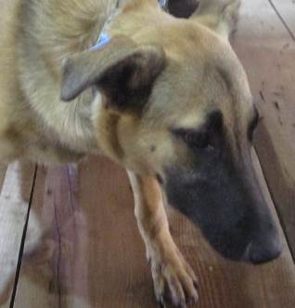 | Дата отлова, место (район, улица, дом) | Красноармейский район, пос. Нагорный
 | Пол животного | Самка – 2949/2023
 | Дата вакцинации | 29.08.2023 г. – Биовак  05.09.2023 г. - Рабикан
 | Дата кастрации/стерилизации | 29.08.2023 г.
 | Дата выпуска, место (район, улица, дом) | 06.09.2023 г. – среда обитания
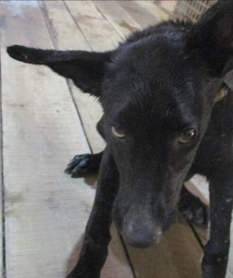 | Дата отлова, место (район, улица, дом) | Красноармейский район, пос. Нагорный
 | Пол животного | Самец – 2950/2023
 | Дата вакцинации | 30.08.2023 г. – Мультикан-4  05.09.2023 г. - Рабикан
 | Дата кастрации/стерилизации | 30.08.2023 г.
 | Дата выпуска, место (район, улица, дом) | 06.09.2023 г. – среда обитания
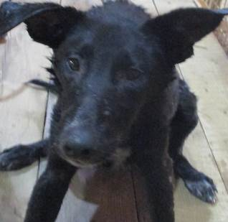 | Дата отлова, место (район, улица, дом) | Красноармейский район, пос. Нагорный
 | Пол животного | Самец – 2951/2023
 | Дата вакцинации | 29.08.2023 г. – Биовак  05.09.2023 г. - Рабикан
 | Дата кастрации/стерилизации | 29.08.2023 г.
 | Дата выпуска, место (район, улица, дом) | 06.09.2023 г. – среда обитания
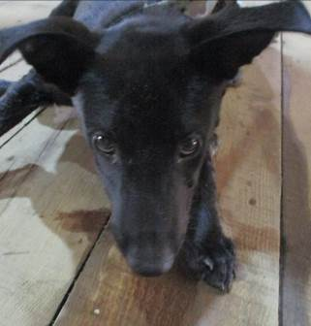 | Дата отлова, место (район, улица, дом) | Красноармейский район, пос. Нагорный
 | Пол животного | Самец – 2953/2023
 | Дата вакцинации | 30.08.2023 г. – Мультикан-4  05.09.2023 г. - Рабикан
 | Дата кастрации/стерилизации | 30.08.2023 г.
 | Дата выпуска, место (район, улица, дом) | 06.09.2023 г. – среда обитания
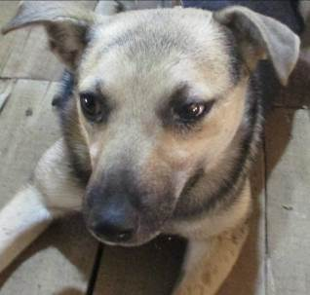 | Дата отлова, место (район, улица, дом) | Красноармейский район, пос. Нагорный
 | Пол животного | Самка – 2947/2023
 | Дата вакцинации | 30.08.2023 г. – Мультикан-4  05.09.2023 г. - Рабикан
 | Дата кастрации/стерилизации | 30.08.2023 г.
 | Дата выпуска, место (район, улица, дом) | 06.09.2023 г. – среда обитания
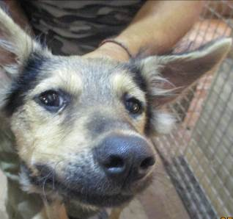 | Дата отлова, место (район, улица, дом) | Красноармейский район, пос. Нагорный
 | Пол животного | Самка – 2960/2023
 | Дата вакцинации | 30.08.2023 г. – Мультикан-4  05.09.2023 г. - Рабикан
 | Дата кастрации/стерилизации | 30.08.2023 г.
 | Дата выпуска, место (район, улица, дом) | 06.09.2023 г. – среда обитания
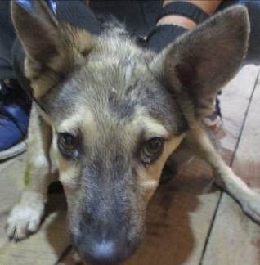 | Дата отлова, место (район, улица, дом) | Красноармейский район, пос. Нагорный
 | Пол животного | Самец – 2959/2023
 | Дата вакцинации | 30.08.2023 г. – Мультикан-4  05.09.2023 г. - Рабикан
 | Дата кастрации/стерилизации | 30.08.2023 г.
 | Дата выпуска, место (район, улица, дом) | 06.09.2023 г. – среда обитания
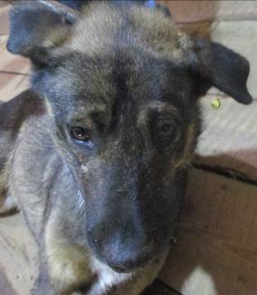 | Дата отлова, место (район, улица, дом) | Красноармейский район, пос. Нагорный
 | Пол животного | Самец – 2946/2023
 | Дата вакцинации | 29.08.2023 г. – Биовак  05.09.2023 г. - Рабикан
 | Дата кастрации/стерилизации | 29.08.2023 г.
 | Дата выпуска, место (район, улица, дом) | 11.09.2023 г. – среда обитания
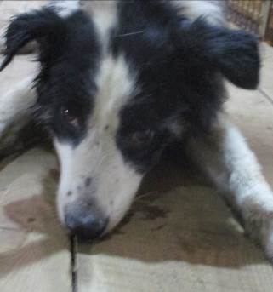 | Дата отлова, место (район, улица, дом) | Красноармейский район, пос. Нагорный
 | Пол животного | Самец – 2948/2023
 | Дата вакцинации | 29.08.2023 г. – Биовак  05.09.2023 г. - Рабикан
 | Дата кастрации/стерилизации | 29.08.2023 г.
 | Дата выпуска, место (район, улица, дом) | 06.09.2023 г. – среда обитания

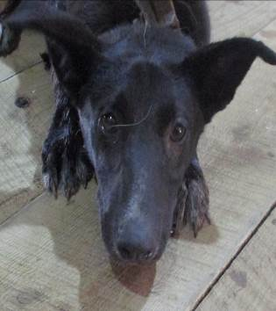 | Дата отлова, место (район, улица, дом) | Красноармейский район, пос. Нагорный
 | Пол животного | Самка – 2956/2023
 | Дата вакцинации | 29.08.2023 г. - Биовак  05.09.2023 г. - Рабикан
 | Дата кастрации/стерилизации | 29.08.2023 г.
 | Дата выпуска, место (район, улица, дом) | 11.09.2023 г.- среда обитания
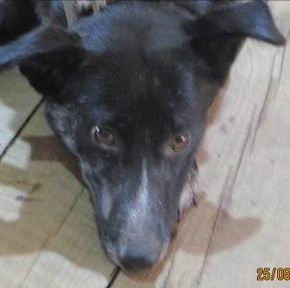 | Дата отлова, место (район, улица, дом) | Красноармейский район, пос. Нагорный
 | Пол животного | Самка – 2945/2023
 | Дата вакцинации | 05.09.2023 г. - Рабикан
 | Дата кастрации/стерилизации | 30.08.2023 г.
 | Дата выпуска, место (район, улица, дом) | 11.09.2023 г. – среда обитания
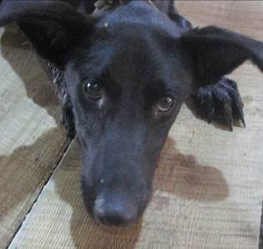 | Дата отлова, место (район, улица, дом) | Красноармейский район, пос. Нагорный
 | Пол животного | Самка – 2952/2023
 | Дата вакцинации | 30.08.2023 г. – Мультикан-4  05.09.2023 г. - Рабикан
 | Дата кастрации/стерилизации | 30.08.2023 г.
 | Дата выпуска, место (район, улица, дом) | 06.09.2023 г. – среда обитания
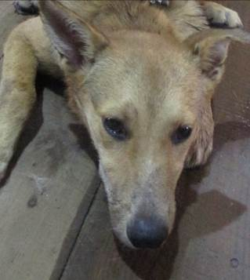 | Дата отлова, место (район, улица, дом) | Красноармейский район, пос. Нагорный
 | Пол животного | Самка – 2955/2023
 | Дата вакцинации | 30.08.2023 г. – Биовак  05.09.2023 г. - Рабикан
 | Дата кастрации/стерилизации | 30.08.2023 г.
 | Дата выпуска, место (район, улица, дом) | 06.09.2023 г. – среда обитания
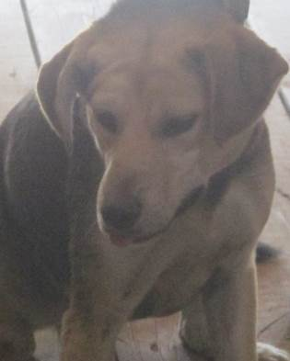 | Дата отлова, место (район, улица, дом) | Красноармейский район, пос. Нагорный
 | Пол животного | Самец – 2944/2023
 | Дата вакцинации | 30.08.2023 г. – Биовак  05.09.2023 г. - Рабикан
 | Дата кастрации/стерилизации | 30.08.2023 г.
 | Дата выпуска, место (район, улица, дом) | 06.09.2023 г. – среда обитания
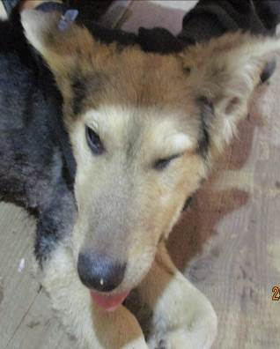 | Дата отлова, место (район, улица, дом) | Красноармейский район, пос. Нагорный
 | Пол животного | Самка – 2961/2023
 | Дата вакцинации | 30.08.2023 г. – Биовак  05.09.2023 г. - Рабикан
 | Дата кастрации/стерилизации | 30.08.2023 г.
 | Дата выпуска, место (район, улица, дом) | 06.09.2023 г. – среда обитания
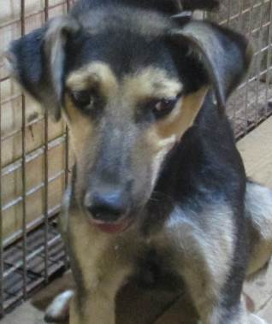 | Дата отлова, место (район, улица, дом) | Красноармейский район, пос. Нагорный
 | Пол животного | Самец – 2943/2023
 | Дата вакцинации | 29.08.2023 г. – Биовак  05.09.2023 г. - Рабикан
 | Дата кастрации/стерилизации | 29.08.2023 г.
 | Дата выпуска, место (район, улица, дом) | 06.09.2023 г. – среда обитания
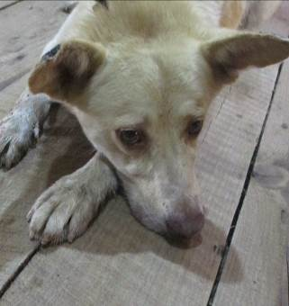 | Дата отлова, место (район, улица, дом) | Дзержинский район, ул. Луговая
 | Пол животного | Самец – 2954/2023
 | Дата вакцинации | 29.08.2023 г. – Биовак  05.09.2023 г. - Рабикан
 | Дата кастрации/стерилизации | 29.08.2023 г.
 | Дата выпуска, место (район, улица, дом) | 06.09.2023 г. – среда обитания

